Список задач на созвон

Камень бросают горизонтально с вершины горы, склон которой образует угол α с горизонтом. С какой скоростью 𝑣0 нужно бросить камень, чтобы он упал на склон горы на расстоянии L от вершины?

Кусочек сахара брошен со скоростью 𝜐0 под углом α к горизонту. Вслед за сахаром точно по той же траектории летит пчела с постоянной по модулю скоростью 𝜐0 . Найдите центростремительное сахара в точке А траектории если она находится в ней через время t

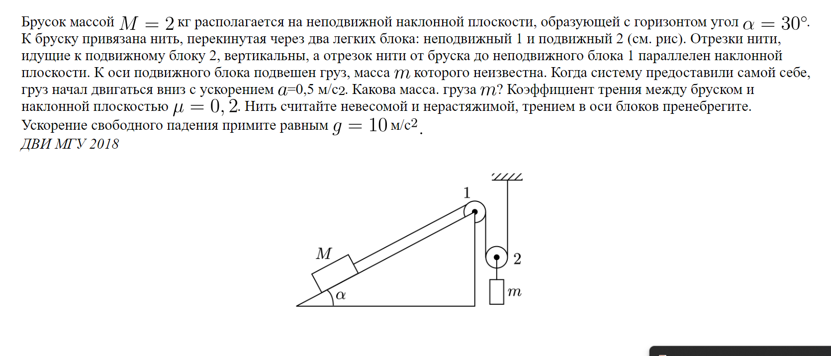

3,26кг примерно

К свободному аэростату массы 𝑀 = 10𝑚 привязана веревочная лестница, на которой находится человек массы 𝑚. Аэростат неподвижен. В каком направлении и с какой скоростью 𝑉 будет перемещаться аэростат, 9 если человек начнет подниматься вверх по лестнице с постоянной скоростью 𝑢 относительно лестницы? Сопротивлением воздуха пренебречь. Ответ: вниз со скоростью 𝑉 = −𝑢/11.

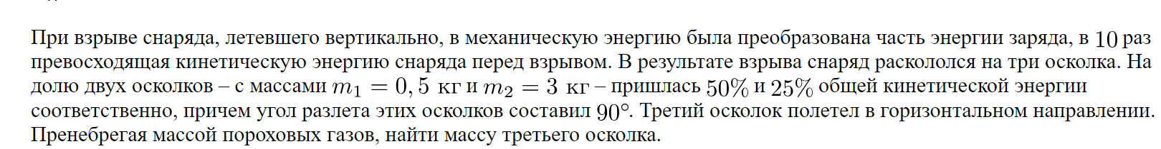

2кг

В маленький шар массой *M* = 250 г, висящий на нити длиной *l* = 50 см, попадает и застревает в нем горизонтально летящая пуля массой *m* = 10 г. При какой минимальной скорости пули шар после этого совершит полный оборот в вертикальной плоскости? Сопротивлением воздуха пренебречь.

130м.с